МОСКОВСКИЙ ГОСУДАРСТВЕННЫЙ ТЕХНИЧЕСКИЙ УНИВЕРСИТЕТ

им. Н.Э. Баумана

Факультет «Информатика и системы управления»

Кафедра «Систем обработки информации и управления»

ОТЧЕТ

**Домашняя работа №__2__**

по дисциплине«Разработка нейросетевых систем»

Тема: «SPA приложение для object detection для классов “Хрущёвка”, “Таунхаус”, “Коттедж”»

ИСПОЛНИТЕЛЬ: __Журавлев Н.В.___

ФИО

группа ИУ5-24М __________________

подпись

"18"__05_____2024 г.

ПРЕПОДАВАТЕЛЬ: ___Канев А.И.______

ФИО

__________________

подпись

"__"_________202_ г.

Москва - 2024

__________________________________________________________

# Здание

Сохраняется тема ДЗ-1. Требуется разработать SPA приложение для object detection ваших классов. Разметить изображения набора данных и обучить модель Yolo.

# 1. Разметка в cvat.ai

Разметим выделенные в дз1 картинки с 3 классам: хрущёвка, таунхаус, коттедж. Для этого необходимо использовать кнопки для выбора инструмента разметки располагаются на боковой панели. Для разметки прямоугольниками надо нажать следующую кнопку, далее – Shape.

Примеры фотографий для каждого класса представлены на рис. 1-3.

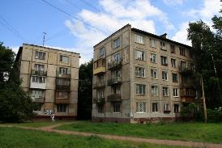

Рисунок 1 - Изображение хрущёвки

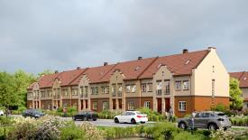

Рисунок 2 – Изображение таунхауса

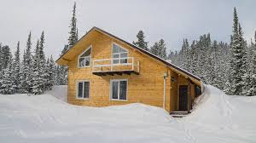

Рисунок 3 – Изображение коттеджа

# 2. Обучение YOLOv7

Для базового варианта точность для всех классов представлена на табл. 1. Матрица ошибок, F1 и precision Recall представлены на рис. 4-6.

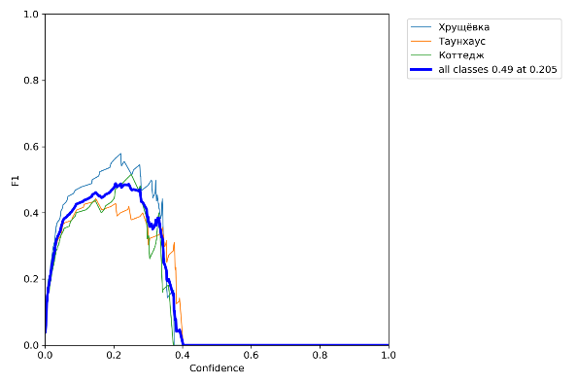

Рисунок 4 – F1 кривая

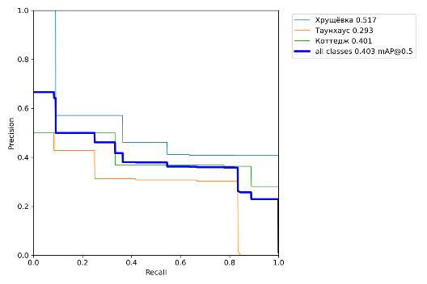

Рисунок 5 – Метрика PR

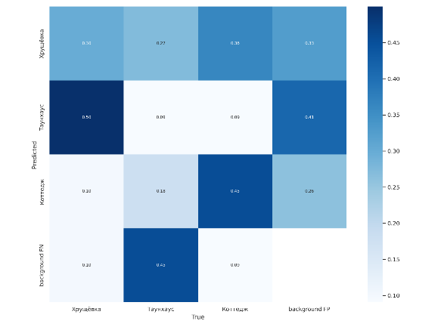

Рисунок 6 - Матрица ошибок по классам

Таблица 1 – Метрики по всем классам

|  |  |  |  |  |  |  |
| --- | --- | --- | --- | --- | --- | --- |
| **Class** | **Images** | **Labels** | **P** | **R** | **mAP@.5** | **mAP@.5:.95** |
| all | 29 | 32 | 0.338 | 0.88 | 0.403 | 0.258 |
| Хрущёвка | 29 | 11 | 0.394 | 1 | 0.517 | 0.322 |
| Таунхаус | 29 | 12 | 0.3 | 0.75 | 0.293 | 0.143 |
| Коттедж | 29 | 8 | 0.321 | 0.889 | 0.401 | 0.308 |

После увеличения количества эпох точность для всех классов представлена на табл. 2.

Таблица 2 – Метрики по всем классам

|  |  |  |  |  |  |  |
| --- | --- | --- | --- | --- | --- | --- |
| **Class** | **Images** | **Labels** | **P** | **R** | **mAP@.5** | **mAP@.5:.95** |
| all | 29 | 32 | 0.615 | 0.731 | 0.664 | 0.394 |
| Хрущёвка | 29 | 11 | 0.72 | 1 | 0.943 | 0.594 |
| Таунхаус | 29 | 12 | 0.499 | 0.417 | 0.349 | 0.168 |
| Коттедж | 29 | 8 | 0.626 | 0.778 | 0.7 | 0.421 |

После уменьшение размера батча точность для всех классов представлена на табл. 3.

Таблица 3 – Метрики по всем классам

|  |  |  |  |  |  |  |
| --- | --- | --- | --- | --- | --- | --- |
| **Class** | **Images** | **Labels** | **P** | **R** | **mAP@.5** | **mAP@.5:.95** |
| all | 29 | 32 | 0.69 | 0.833 | 0.685 | 0.475 |
| Хрущёвка | 29 | 11 | 0.973 | 1 | 0.995 | 0.678 |
| Таунхаус | 29 | 12 | 0.595 | 0.5 | 0.38 | 0.187 |
| Коттедж | 29 | 8 | 0.502 | 1 | 0.68 | 0.56 |

После уменьшение скорости обучения точность для всех классов представлена на табл. 4. Матрица ошибок, F1 и precision Recall представлены на рис. 7-9.

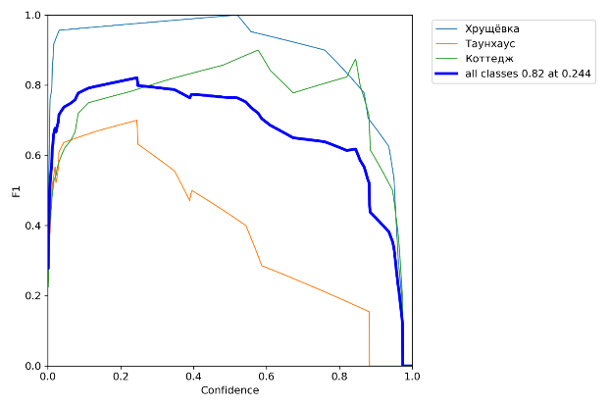

Рисунок 7 – F1 кривая

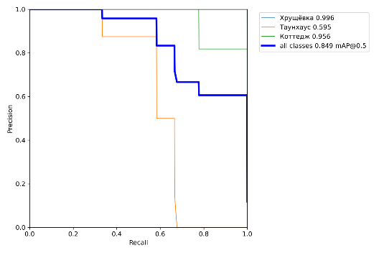

Рисунок 8 – Метрика PR

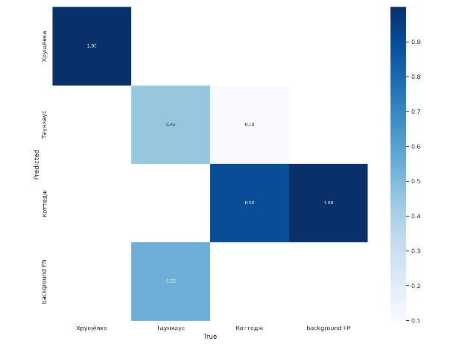

Рисунок 9 - Матрица ошибок по классам

Таблица 4 – Метрики по всем классам

|  |  |  |  |  |  |  |
| --- | --- | --- | --- | --- | --- | --- |
| **Class** | **Images** | **Labels** | **P** | **R** | **mAP@.5** | **mAP@.5:.95** |
| all | 29 | 32 | 0.826 | 0.861 | 0.849 | 0.566 |
| Хрущёвка | 29 | 11 | 0.953 | 1 | 0.996 | 0.659 |
| Таунхаус | 29 | 12 | 0.875 | 0.583 | 0.595 | 0.328 |
| Коттедж | 29 | 8 | 0.65 | 1 | 0.956 | 0.71 |

Лучше всего определяется хрущёвка (имеет наибольшее значение f1-score), т.к. она значительно отличается от остальных зданий по строению и одинаковые по форме окон и часто по цвету. Пример выделенной хрущёвки представлен на рис. 10.

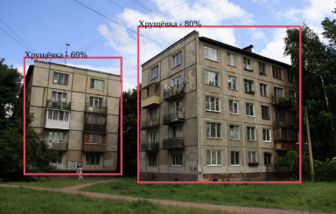

Рисунок 10 - Изборажение хрущёвки

Хуже всего определяется таунхаус (имеет наименьшее значение f1-score относительно остальных), т.к. имеет повторяющиеся элементы, но не всегда сильно идентичные. Пример выделенного таунхауса представлен на рис. 11.

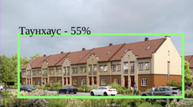

Рисунок 11 – Изображение таунхауса

Средне определяется коттедж (имеет среднее значение f1-score), т.к. имеет разнообразные формы здания и не имеет повторяющихся элементов в пределах одной фотографии. Пример выделенного коттеджа представлен на рис. 12.

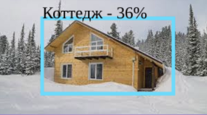

Рисунок 12 – Изображение коттеджа

# 3. Приложение на React для onnx YOLO

Был создан стандартный проект react. Его содержание представлено на рис. 19.

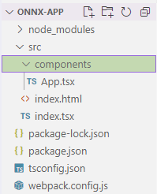

Рисунок 13 – Структура проекта

Для экспорта модели в формат onnx использовать: https://github.com/augmentedstartups/yolov7.

Полученный файл model.onnx помещаем в папку src. В данной работе используется модель YOLOv7 для распознавания объектов на изображении.

Для того чтобы запустить анализ, необходимо подготовить входные данные, т.е. преобразовать изображение в тензор. Для этого нужно запустить функцию предобработки для загруженного изображения и преобразовать ее в тензор. Для отображения изображения на странице добавим элемент canvas.

На странице загрузить файл, нажав на кнопку “Выберите файл”, а затем на кнопку “Анализ”. На странице должна отобразиться загруженная картинка с нарисованной рамкой (если output не пустой).

После запуска было получено следующее приложение, представленное на рис. 20.

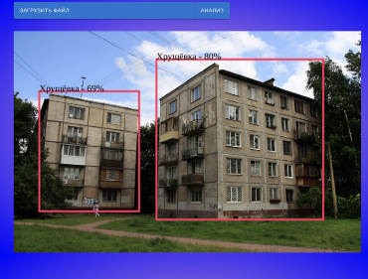

Рисунок 14 – Интерфейс приложения

# Итоговая таблица с результатами для всех вариантов обучения

На табл. 5 представлены результаты обучения.

Таблица 5 - Итоговая таблица с результатами для всех вариантов обучения

|  |  |  |  |  |  |  |  |  |
| --- | --- | --- | --- | --- | --- | --- | --- | --- |
| **Конфигурация нейросети** | **Гиперпараметры** | **Точность** | | | | | | **Комментарий** |
| **Название** | **P** | **R** | **F1** | **mAP@.5** | **mAP@.5:.95** |
| YOLOv7 | lr=0.01,  batch = 16,  epoch = 55 | Общее | 0.338 | 0.88 | 0.539 | 0.403 | 0.258 | Базовый вариант |
| Хрущёвка | 0.394 | 1 | 0.159 | 0.517 | 0.322 |
| Таунхаус | 0.3 | 0.75 | 0.429 | 0.293 | 0.143 |
| Коттедж | 0.321 | 0.889 | 0.472 | 0.401 | 0.308 |
| YOLOv7 | lr=0.01,  batch = 16,  epoch = 110 | Общее | 0.615 | 0.731 | 0.668 | 0.664 | 0.394 | Увеличение эпох |
| Хрущёвка | 0.72 | 1 | 0.837 | 0.943 | 0.594 |
| Таунхаус | 0.499 | 0.417 | 0.454 | 0.349 | 0.168 |
| Коттедж | 0.626 | 0.778 | 0.694 | 0.7 | 0.421 |
| YOLOv7 | lr=0.01,  batch = 8,  epoch = 220 | Общее | 0.69 | 0.833 | 0.755 | 0.685 | 0.475 | Уменьшение размера батча |
| Хрущёвка | 0.973 | 1 | 0.986 | 0.995 | 0.678 |
| Таунхаус | 0.595 | 0.5 | 0.543 | 0.38 | 0.187 |
| Коттедж | 0.502 | 1 | 0.668 | 0.68 | 0.56 |
| YOLOv7 | lr=0.007,  batch = 8,  epoch = 300 | Общее | 0.826 | 0.861 | 0.843 | 0.849 | 0.566 | Уменьшение скорости обучения |
| Хрущёвка | 0.953 | 1 | 0.976 | 0.996 | 0.659 |
| Таунхаус | 0.875 | 0.583 | 0.699 | 0.595 | 0.328 |
| Коттедж | 0.65 | 1 | 0.788 | 0.956 | 0.71 |

# Вывод

В результате домашней работы было получено веб-приложение способное выделять три класса домов, а именно:”Хрущёвка”, ”Таунхаус”, ”Коттедж”. Для этого была использована сеть YOLOv7, а для веб-приложения React. Сохранение сети было в формате onnx. Точность результирующей нейронной сети после изменения всех гиперпараметров составляет 0.826, что является удовлетворительным результатом.

Если учитывать только задачу классификации, то в среднем классы из ДЗ1 определяются лучше, однако хрущёвки определяются лучше именно в ДЗ2.

Лучше всего определяется хрущёвка, т.к. она значительно отличается от остальных зданий по строению и одинаковые по форме окон и часто по цвету. Средне определяется коттедж, т.к. имеет разнообразные формы здания и не имеет повторяющихся элементов в пределах одной фотографии. Хуже всего определяется таунхаус, т.к. имеет повторяющиеся элементы, но не всегда сильно идентичные.

Данные места классов по классификации объектов аналогично местам из ДЗ1.